KIRKLARELI HA OSPITATO IL 3° INCONTRO TRANSNAZIONALE DEL PROGETTO REMEM PER I PAZIENTI AFFETTI DA ALZHEIMER

Il terzo incontro transnazionale del Progetto REMEM si è tenuto nella città di Kırklareli il 27-28 marzo 2022. Secondo l'Ass. Prof. Dr. EVREN ÇAĞLARER, coordinatore del progetto per conto dell'UNIVERSITÀ DI KIRKLARELİ, "REMEM mira a informare i malati di Alzheimer e i loro familiari sul rallentamento del processo della malattia, aiutandoli nella programmazione quotidiana e temporale e fornendo informazioni più dettagliate e salutari sulla malattia".
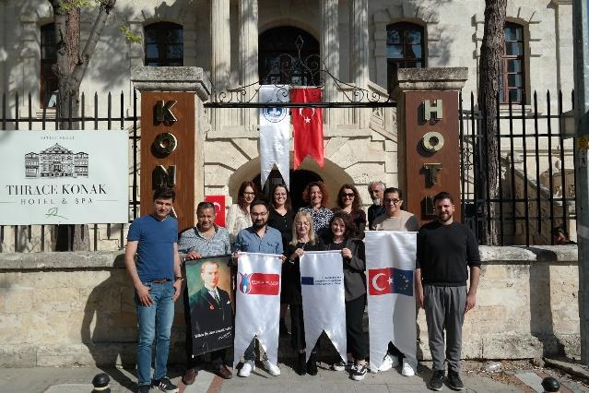
Si è tenuto a Kırklareli il terzo incontro transnazionale del progetto "Click Me, If You Forgot/REMEM", sostenuto dall'Agenzia nazionale turca nell'ambito di "ERASMUS+ Azione chiave2 - Partenariati strategici nel campo dell'educazione degli adulti". Il progetto REMEM mira ad aiutare i pazienti affetti da Alzheimer a migliorare la loro memoria, a ritardare la progressione dell'attuale stato di malattia utilizzando applicazioni mnemoniche e a fornire una consapevolezza della situazione ai parenti dei pazienti per ottenere informazioni più dettagliate sulla malattia. L'applicazione mobile sviluppata nell'ambito del progetto comprende giochi per migliorare la memoria e consentire al paziente di essere più produttivo nella sua vita quotidiana. Inoltre, un libro per i pazienti e i loro parenti e un libro di storie per i bambini che non possono essere ricordati dai loro anziani sono gli altri risultati del nostro progetto. Nei prossimi giorni si terranno anche nella nostra città incontri informativi sul tema. Il nostro quarto incontro transnazionale si terrà a giugno a Cluj Napoca, in Romania.
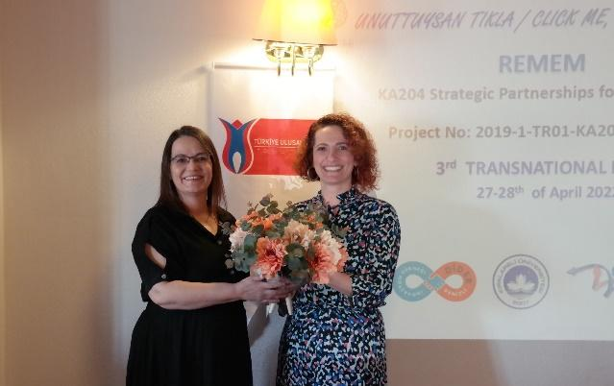
Il dottor EVREN ÇAĞLARER ha dichiarato: "Il nostro incontro è stato utile per promuovere la nostra provincia e il nostro Paese nel miglior modo possibile. Abbiamo avuto la possibilità di presentare la nostra città e il nostro Paese agli ospiti stranieri e ai partecipanti provenienti da Romania, Italia, Università di Pamukkale e DIDER. Abbiamo visitato la Casa di Atatürk e i musei con il supporto del nostro Comune. Al termine dell'incontro, il nostro coordinatore del progetto dell'Università di Pamukkale, il membro della Facoltà, Assoc. Dr. Abbiamo visitato il nostro GOVERNATORE OSMAN BİLGİN nel suo ufficio con ARZUM IŞITAN e abbiamo fatto una visita informativa sul nostro lavoro. Il nostro stimato Governatore ci ha motivato sostenendo con tutte le sue forze le attività innovative e imprenditoriali della nostra città e della nostra Università".

